Почему нельзя жечь траву

У запрета на сжигание травы есть веские доводы.

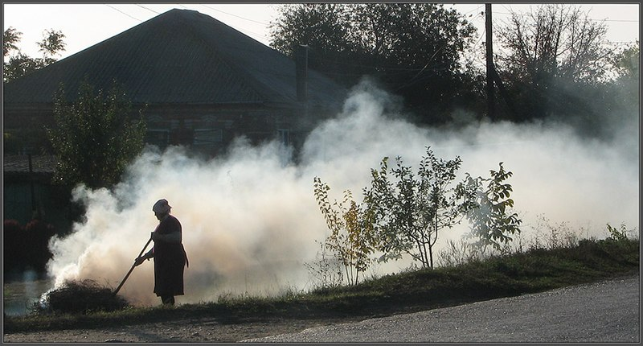
Научно доказано, что загрязнение воздуха от костров гораздо сильнее, чем от промышленных выбросов и выбросов автомобильного транспорта. Например, 1 тонна тлеющих листьев и травы выделяет около 30 кг оксида углерода. Час нахождения у костра из опавших листьев и травы равен пятичасовому пребыванию на автомагистрали. Дым содержит много токсичных соединений, ведь растения легко усваивают все выбросы, которые попадают в атмосферный воздух. Растения поглощают все тяжелые металлы. А при сжигании листвы, травы и других растений выделяется диоксин - одно из наиболее ядовитых синтетических соединений. Но если бы горели только листья и трава! В костер попадают твердые бытовые отходы, полимерные материалы, являющиеся сильнейшими аллергенами. Это только усугубляет общую картину.

Дым от костра заставляет страдать больных людей, прежде всего — аллергиков и астматиков.

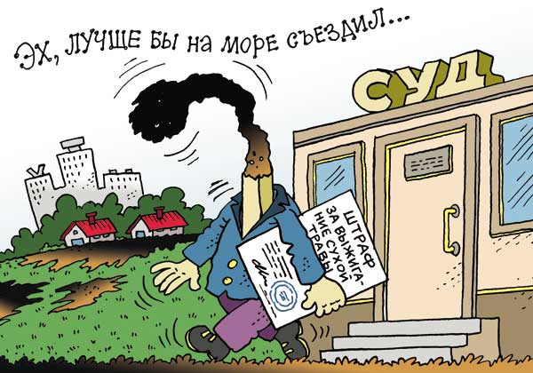
Если убеждения не действуют, приходится прибегать к крайним мерам – денежным штрафам. Областной закон № 273-ЗС от 25.10.2002 г. «Об административных правонарушениях» предусматривает штраф для граждан за выжигание сухой растительности, сжигание мусора, в том числе опавших листьев, обрезков деревьев или кустарников, других остатков растительности, отходов производства и потребления в размере от 2000 до 4000 рублей. За ненадлежащее выполнение мер по предотвращению выжигания сухой растительности также предусмотрен штраф от 1000 до 3000 рублей.
Администрация Каменоломненского городского поселения обращается ко всем жителям поселка: берегите природу и экологию для наших будущих поколений, с уважением относитесь друг к другу и не заставляйте соседей дышать Вашим дымом.

При обнаружении горения мусора или сухой растительности сообщите по телефонам:
2-07-51 – администрация поселка,
05 или 2-02-22 – ЕДДС Октябрьского района

